Scenár pre vytvorenie multimediálneho obrázka.

Chcem vytvoriť multimediálny obrázok, a chcem aby na ňom bol:

Obrázok nejakého celkového pohľadu na Bratislavu,

V inej vrstve obrázka Novoročné želanie,

Želanie vytvoriť vo WordArt- e

Vo WordArte zvoliť Ozdobný text s textovým efektom Transformácia,

S použitím vybraného efektu napr. Zakrivenie Tlačidlo

Postup vytvárania ozdobného textu

Vyhľadám si obrázok
a uložím si ho do priečinka, ktorý popužijem pri tvorbe pohľadnice

Pripravím si text želania
Text tiež uložím do priečinka pre prípravu..

Postup tvorby Ozdobného textu

Vložiť obrázok z pripraveného priečinku:

Vložiť do obrázku Ozdobný text
Karta Domov/Vložiť/WordArt -Sem napíšte text/Formát/Štýl/Textové efekty/Zakrivenie/Efekt Tlačidlo 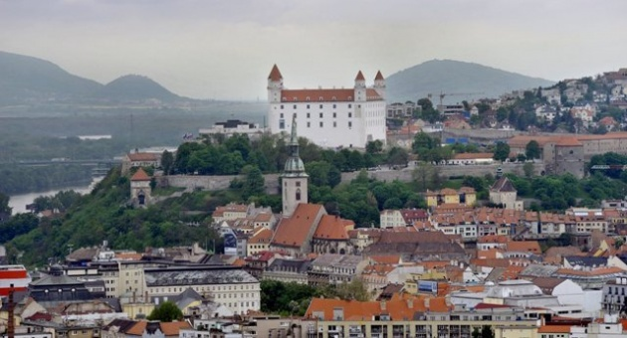
Nech každý rok, MIEROM začína,
v MIERI pokračuje
a MIEROM končí!

